I Visma webSesam
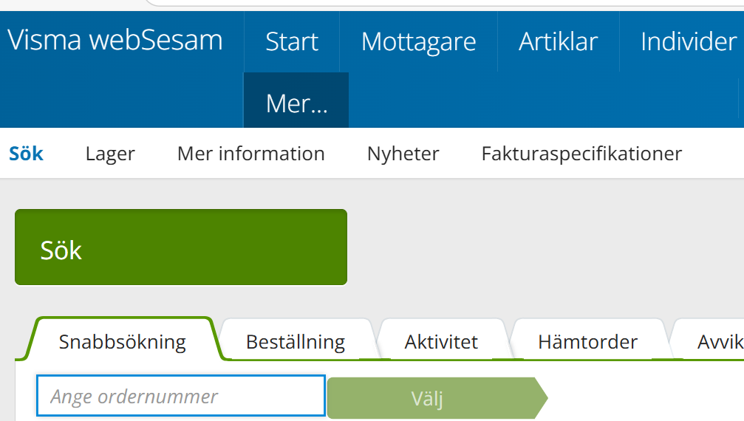
Mer…
Fakturaspecifikationer
Välj kund/betalare
Välj period
Klicka på den faktura som ska öppnas i listan
För över till excel via knappen 

Öppna filen

I Excel
1. lägg filter på rubrikraden
– markera hela raden
- välj ”Data” i menyfältet och sedan ”Filtrera”
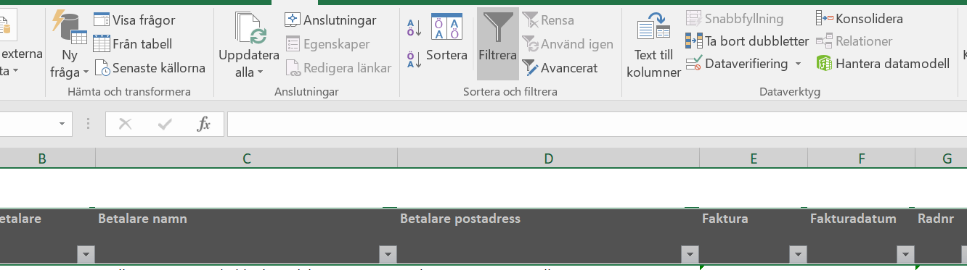

2. dölj de kolumner som inte är relevanta
För att dölja: Markera kolumnen/kolumnerna som ska döljas, högerklicka sedan och välj ”Dölj”
Kolumner lämpliga att dölja är A – G

3. sortera efter valfri ordning
Grundsorteringen går efter kolumn H – Kund. Detta är den kund som förskrivit hjälpmedlet. Vill man se när det är förskrivet finns detta i kolumn AV och när hyra började debiteras i kolumn AK.
Är datumet när hyra startade senare än förskrivningsdatum beror det troligen på att personen flyttat inom kommunen eller länet och tagit med sig tidigare förskrivna hjälpmedel.

3.1 Granskning av det som tex Habiliteringen förskrivit
- klicka på filtreringspilen i kolumn I, skriv in Habiliteringen i sökrutan och klicka på OK
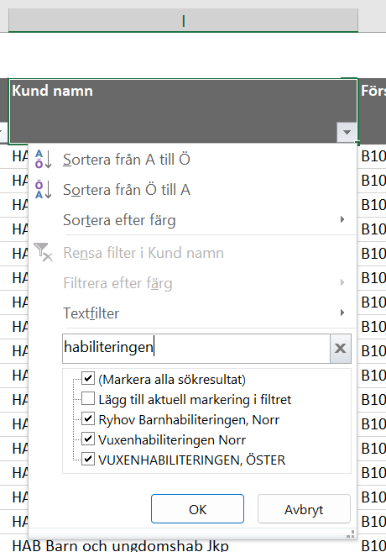
När granskningen är klar – klicka på pilen igen och klicka i rutan ”Markera alla”. Då kommer alla rader tillbaka.
Vill man ha en annan sorteringsordning i kolumnerna kan detta också göras via filtreringspilen. Välj då sortera i fallande (från A – Ö) eller stigande ordning (från Ö – A). För att få bättre överblick person för person så kan det vara bra att sortera mottagarkolumnen (namn eller personnummer) i fallande ordning.

4. Granska hjälpmedel kvar hos personer som avlidit
- Klicka på pilen i kolumn O, Avliden datum
- bocka ur rutan ”Tomma”, då visas bara de rader med ett datum då personer avlidit.
Hjälpmedelscentralen rensar hjälpmedel som står kvar på person efter tre månader, om någon avlider i januari så rensas hjälpmedlen i maj månad. Finns datum längre bak där det fortfarande finns hjälpmedel registrerade på någon som avlidit måste Hjälpmedelscentralen kontaktas.

5. Granska postort – finns personer som flyttat till annan ort
- klicka på filtreringspilen i kolumn R
- välj ”textfilter” och sedan ”innehåller inte” och skriv där Jönköping – sedan OK. Då visas bara de som har en postadress utanför Jönköping. Titta därefter i kolumn AP, Särskilt boende om personen är inskriven på boende som ligger inom respektive teams betalaransvar.
De personer som inte är inskrivna på boende eller i hemsjukvård med annan postadress har flyttat. Kontakta Hjälpmedelscentralen för att kolla om flyttärende finns.

6. Kolumn AN – N, P, S
- N står för ny, dvs förskrivningar gjorda den månad fakturan avser
- P står för pågående, i kolumnen AK framgår när hyresdebiteringen startade.
- S står för slut, dvs hyror som avslutats under månaden fakturan avser. I kolumn AM framgår datum för avslut av hyra.

7. Debiteringsprincip
I kolumn AD står Antal och innebär hur stor del av månaden som debiteras. Hjälpmedelscentralen debiterar hyra per dag. A-pris i kolumn AE är månadskostnaden för en hel månad och i kolumn AG, Radbelopp visas det belopp som faktiskt debiterats (antal gånger à-pris).

8. Dubbelförskrivning
Det går att i dokumentet få fram vilka personer som har flera hjälpmedel av samma sort. Kan man isokoderna som finns i kolumn S är det ett smidigt sätt att söka fram de typer av hjälpmedel man vill titta på. Rollatorer tex har isokod 120606. Klicka då på filtreringspilen i kolumn S, skriv 120606 i sökfältet och ok. Då visas enbart rollatorer i listan. Sortera sedan på mottagare från A-Ö så ser man vilka personer som har fler än en rollator. För att få lista lite kortare kan man också filtrera bort alla komponenter och bara titta på individer, då är det i kolumn AA som alla tomma rader ska klickas ur.
Man kan också i kolumn Z filtrera på benämning, tex skriva sele i sökfältet så visas alla artiklar med sele i namnet.
Isokod rollatorer 120606
Isokod manuella rullstolar börjar på 1222
Isokod elrullstolar börjar på 1223
Isokod lyftar 123603 – 123618
Isokod lyftselar 123621
Isokod positioneringskuddar 044827, 090706, 093339
Isokod hygienhjälpmedel börjar på 09

9 Särskilt boende
Om en person är inskriven i särskilt boende står namnet på boendet i kolumn AO. Klicka på filtreringspilen, scrolla längst ner och klicka bort tomma rader för att enbart se rader där särskilt boende är med.
För Jönköpings kommun är det bra att titta igenom så att de boenden som är med i underlaget också är boenden som aktuellt team har betalaransvaret för. Det gäller även när person är inskriven i hemsjukvård. Kontakta Hjälpmedelscentralen om det är boenden med som aktuellt team inte ska betala för så gör Hjälpmedelscentralen ett byte av betalare.

